Reconocimiento <http://www.ece.buap.mx/>

Ip: 148.228.17.2

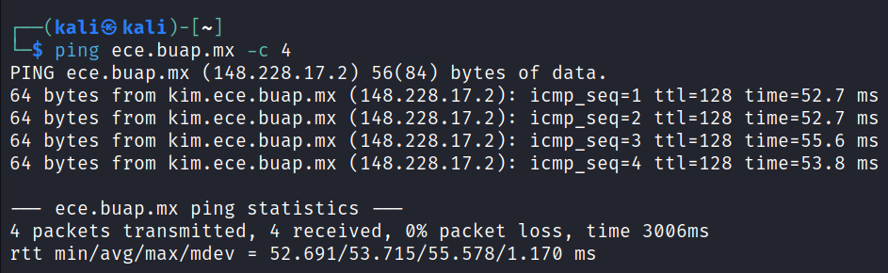

Dominio: ece.buap.mx

Tecnologías:

Sistema operativo: Linux 2.4.37

Credenciales: Esta página no tiene inicio de sesión

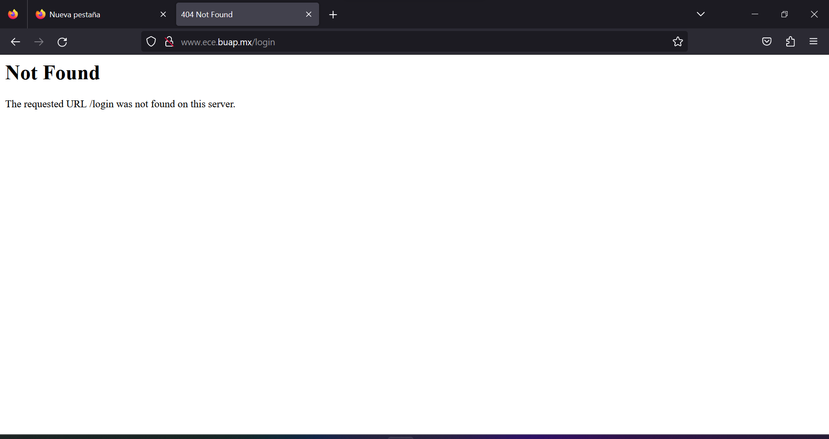

Activo: 

Alcance: ece.buap.mx

Puertos:

Versiones de servicios:

Analizar protocolos TLS:

